Avui us proposem una activitat molt completa.
QUE COMENCI EL JOC!

"PASAPALABRA"
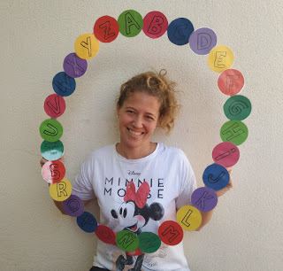

Què hem de fer?
1.- Manualitat: rosco amb lletres (enviar foto)
2.- Resoldre les preguntes del model de castellà jugant amb la família
3.- Inventar un model de preguntes en català amb les definicions i respostes
Material bàsic per fer el rosco:
- Paper de diari
- Tisores
- Celo
- Cartolina o papers
- Retoladors
- Base rodona per les lletres
1.- Manualitat:
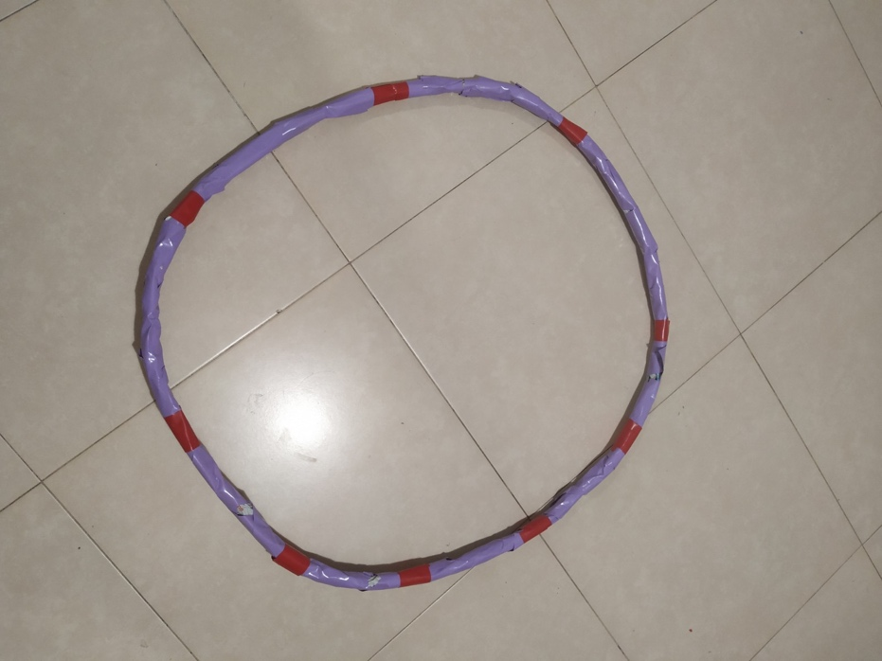
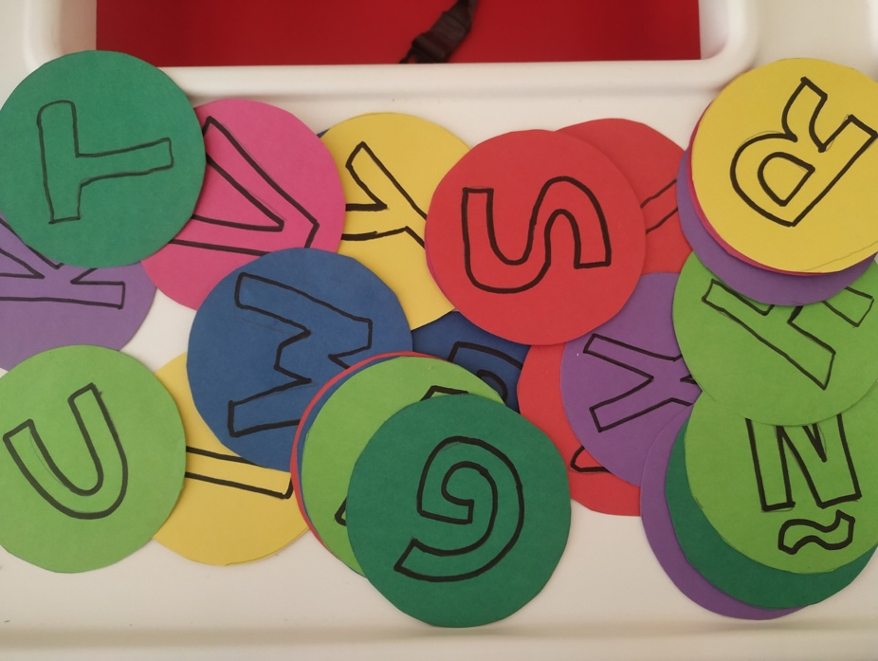
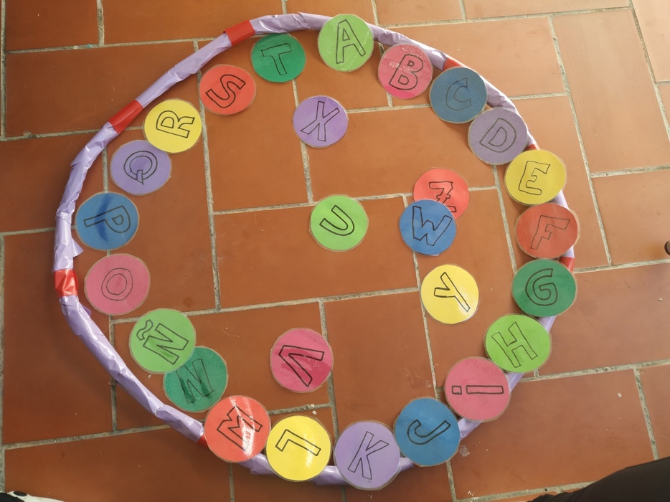

2.- PREGUNTES EN CASTELLÀ:
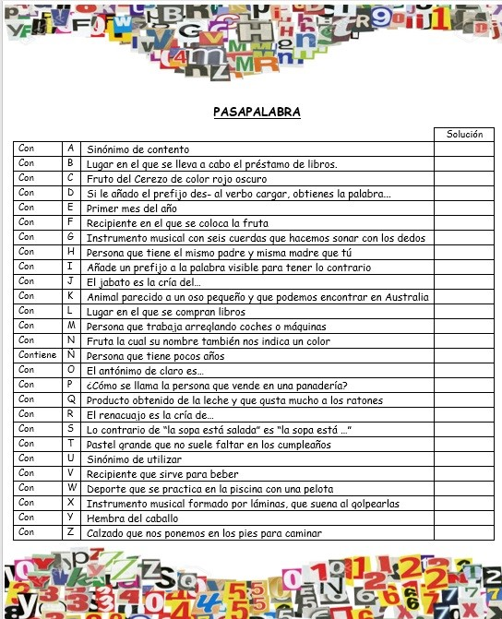

3.- Crear model en català:
Podeu omplir el model de català amb coses que només sap la família, personals o aspectes més generals.
Tot és vàlid, així que molts ànims i a treballar! segur que ho passareu molt bé.
